**Moduły fotowoltaiczne Selfa 400w**

**Rynek instalacji fotowoltaicznych coraz szybciej rozwija się na terenie naszego kraju. Poznaj moduły Selfa 400w**

**Panele fotowoltaiczne Selfa 400w**

Rynek instalacji fotowoltaicznych coraz prężniej rozwija się na terenie naszego kraju. Ze względu na szeroką bazę możliwych dofinansowań coraz więcej konsumentów decyduje się na instalacje modułów fotowoltaicznych na swoim dachu. Gwałtowny rozwój całej branży, wywołany między innymi zwiększającym zapotrzebowaniem na ekologiczne źródła energii sprawił, że coraz więcej biznesów decyduje się na produkcję własnych modułów fotowoltaicznych. Jedną z takich firm jest Selfa, która wypuściła na rynek moduł [Selfa 400w](https://fotowoltaika-sklep.pl/selfa-400w-panele-fotowoltaiczne).

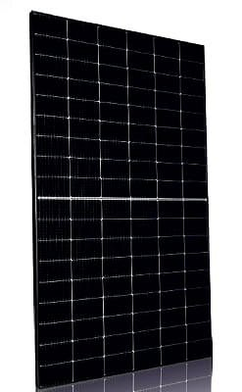

**selfa 400w dane techniczne modułu**

Moduł **selfa 400w** wykorzystuje technologię HALF-CUT, która zapewnia większą moc oraz wyższą sprawność modułu. Dodatkowo technologia SELF-C posiada wbudowaną powierzchnię samoczyszczącą, która pozwala zachować wysoki poziom generowanej mocy przez cały rok. Moduł cechuje się również dużą odpornością na negatywne warunki atmosferyczne jak śnieg, deszcz czy silny wiatr. Same ogniwa wykorzystywane w module *selfa 400w*, są wyprodukowane w zgodzie z technologią PERC, która jest jednym z najnowocześniejszych rozwiązań dostępnych na rynku.

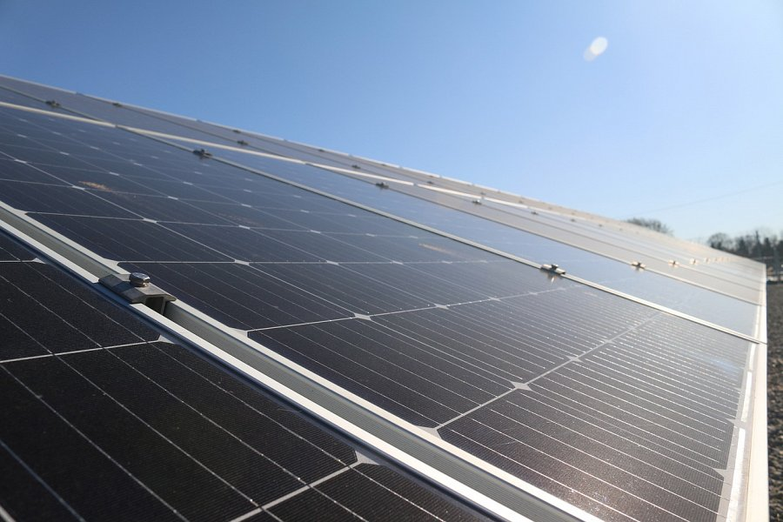

**Czym jest firma Selfa?**

Firma Selfa, produkująca między innymi moduły **Selfa 400w** to jedna z pierwszych firm w naszym kraju, które rozpoczęły masową produkcję paneli fotowoltaicznych. Firma dała się rozpoznać szerszej publiczności, zaczynając od produkcji wysokiej jakości elementów grzewczych. Natomiast same tradycje polskiego przedsiębiorstwa sięgają roku 1932.